  МБМБУ «Арча 2 нче балалар бакчасы» 
ЧИШМӘ БАШЫ
№2, 20.12.2024 ел
  Яңа ел килә безгә! |  |  |  |  |  |  |  |  |  |  |  | Чыршы әйләнәсендә!
Төрле-төрле утлар яна,  Без уйныйбыз әйләнеп.  Бигрәк матур, бигрәк ямьле  Безнең чыршы бәйрәме.  Җырлый-җырлый әйләнәбез,  Чыршы тора уртада.  Кунак булып, ак сакаллы  Бабай килгән бәйрәмгә.  Чыршыдагы җем-җем утлар  Сүнәләр дә яналар.  Без җырлыйбыз, шатланабыз,  Без-бәхетле балалар.  Әхмәт Ерикәй    Дуслар, кошларга җимлекләр ясыйк, аларны яклыйк, саклыйк! |  |  |  | Кадерле дуслар! Яңа ел белән котлаулар кабул итеп алыгыз! Яңа ел бәйрәме матур булып үтсен! Алдагы өр-яңа ел бары бәхет-куанычлар гына алып килсен. Туасы таңнар тыныч булсын. Гомер юлларыбыз шатлык белән тулып торсын. Кызыклы очрашулар, бәхетле мизгелләр күп булсын! Эшләребездә уңышлар юлдаш булсын, күңелләребездәге мәрхәмәтлелек бар җиһанны яктыртсын. Йортларыбызга авырулар, хәвеф-хәтәрләр, бәла-казалар килмәсен. Гаиләләребездә бәхет уты һәрвакыт сүнмичә янып торсын! Яңа ел белән сезне!  Балалар бакчасы хезмәткәрләре |  |  |  |  |  | Хөрмәтле әти-әниләр! Сезне Чыршы бәйрәме кичәләренә чакырабыз!  23 нче декабрь:  - кечкенәләр төркеме №2, вакыты - 08.30;  - уртанчылар төркеме, вакыты – 10.00;  24 нче декабрь:  -икенче кечкенәләр төркеме, вакыты – 09.15;  -зурлар төркеме, вакыты – 10.15;  25 нче декабрь;  -кечкенәләр төркеме №1, вакыты – 09.30  -мәктәпкә әзерлек төркеме, вакыты – 10.30.  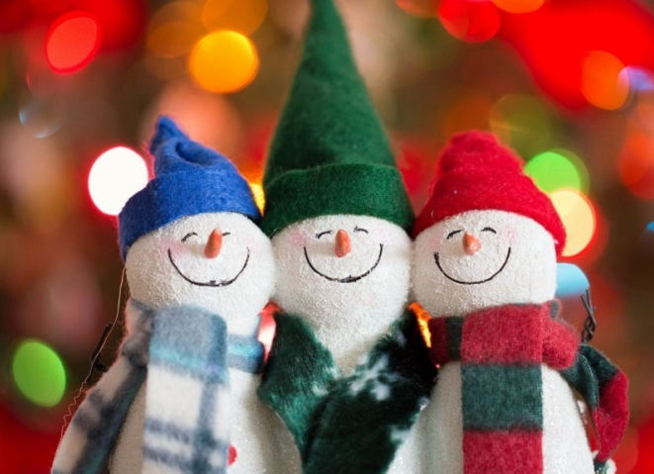
Кышкы сынамышлар
Чыпчык иртә таңнан ук ашарга керешсә - кичен җиңелчә суытыр.
Кызыл түш кышын сайраса, кара карга агач башына кунып кычкырса - буран күтәрелер.
Чыпчыклар борыннарын канат астына яшерсәләр – я суык, я буран булыр, ә бер урынга җыелышып, чыркылдашып торсалар – җепшек булыр.
Саескан иртән кычкырса, мәче мич түбәсенә менеп ятса – суытыр.

Кошлар – дусларыбыз  Автор: Гөлүсә Галияхмәтова |  |  |  |  | Конференция вакытында балалар, чын галимнәр кебек, дусларына туган ягыбызда кышлаучы кошларның төрләре, аларның тышкы кыяфәтләре, кошларны ничек кайгыртырга кирәклеге, кошларны тукландыру кагыйдәләре турында сөйләделәр, үз күзәтүләре, үз тәҗрибәләре белән уртаклаштылар. |  |  |  | 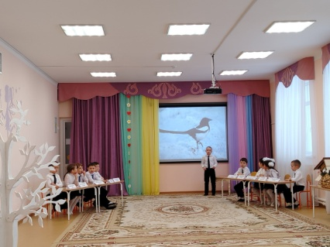  Конференция бик кызыклы һәм мавыктыргыч булды!  Мероприятиедә «Ашыт» дәүләт табигый тыюлыгы хезмәткәрләре Әхмәтҗанов Р. З. һәм Абдрахманова Г. И. катнаштылар.
Безнең балалар бакчасында мәктәпкә әзерлек төркеме балалары белән «Кышлаучы кошлар» темасына фәнни-гамәли конференция үткәрелде. Балалар конференциягә әзер-лек барышында кышлаучы кошлар-ның үзенчәлекләре һәм аларның үз-үзләрен тотышлары турында күп кенә яңа мәгълүмат белделәр. |  | Әлбәттә, әти-әниләр дә ярдәмгә килде. Әти-әниләр белән хезмәттәшлек итү нәтиҗәсендә мәйданчыкта үз куллары белән ясалган оригиналь җимлекләр барлыкка килде.  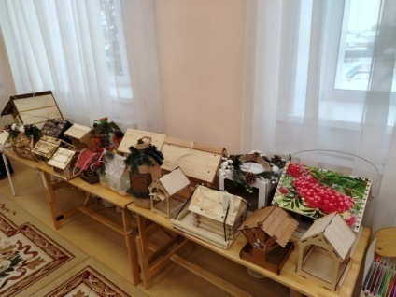
Киемнәрдә яктылыкны кире кайтаручы элементлар булу мөһим!  Автор: Ландыш Фәхретдинова |  |  |  |  |  | Яктылык кайтаргыч элементлар (фликер-лар) — ул махсус материаллардан ясал-ган, яктылык нурын яңадан аның чыганагына кайта-рырга сәләтле, авто-мобиль фаралары яктыртылышындагы ачык ак төскә әверелә торган элементлар. Хөрмәтле җәяүлеләр, исегездә тотыгыз, хәвефсезлек сезнең үзегездән тора!  Безнең балалар бакчасында юлларда куркынычсызлык кагыйдәләре буенча профилактик чара узды. Балалар, әти-әниләр, ЮХИДИ хезмәткәрләре белән берлектә “Стань заметней на дороге» акциясендә катнаштылар.  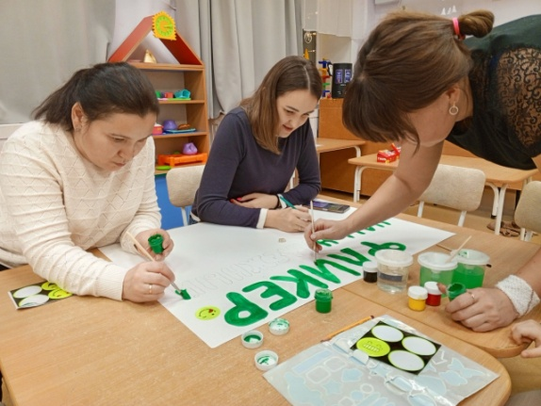 |  |  |  |  | 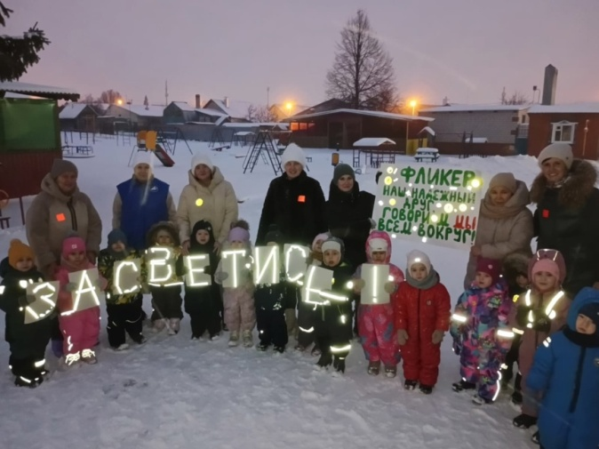  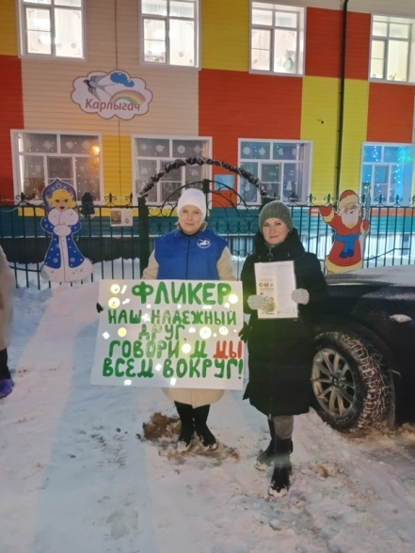  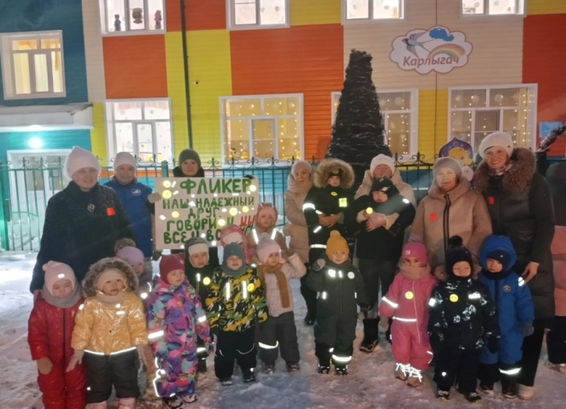
Эңгер-меңгер яки тәүлекнең караңгы вакытында юлда җәяүлене күреп булмый диярлек. Киемдәге яктылыкны кире кайтаручы элементлар (фликер-лар) юлларда җәяүлеләрне күрергә ярдәм итә, машина йөртүченең игътиба-рын җәлеп итәчәк hәм җәяүлене вакытында күреп алырга мөмкинлек бирә. |  |  | Әмма кайбер очракларда фликерлар гына җитәрлек булмый. Бигрәк тә балаларга ике кулда, билдә (киемдә) hәм рюкзакта яктылыкны кире кайтаручы элементларны кулла-нырга кирәк. Буе 140 сантиметрга кадәр булган баланың рюкзагына, җиңнәре-нең өске өлешенә hәм баш киеменә яктылыкны кире кайтаручы элементлар беркетегез.
Кышкы каникулларны күңелле уздырыгыз!
Мультфильмнар карыйбыз:
- “Умка”. “Умка ищет друга” фильмнары, “Союзмультфильм” студиясе, реж. В. Попов, В. Пекарь. 1969, 1970.
- “Умка на елке” фильмы, “Союзмультфильм” студиясе, реж. А. Воробьев, 2019.
- “Серая шейка”, фильмы, “Союзмультфильм” студиясе, реж. Л. Альмарик, В. Полковников, 1948.
- “Новогодняя сказка” фильмы, “Союзмультфильм” студиясе, реж. В. Дегтярев, 1972.
- “Серебряное копытце” фильмы, “Союзмультфильм” студиясе, реж. Г. Сокольский, 2977.
- “Варежка” фильмы, “Союзмультфильм” студиясе, реж. Р. Качанов, 1967.
- “Двенадцать месяцев” фильмы, “Союзмультфильм” студиясе, реж. И. Иванов-Вано, М. Ботов, 1956.

Кышкы уеннар
Физкультминутка.
Без урамда уйнадык, уйнадык.
Без кар бабай ясадык, ясадык.
Кар бабай бездән биек, бик-биек
Кар бабай бездән юан, бик юан.
Ә Кар кызы тәбәнәк, тәбәнәк.
Китә яздым тәгәрәп.

“Уен”.
- Кар, кар кар ява
Бураннарны туздыра.
Кулларга төшеп эри,
Үзе бик тиз тундыра.
Йомшак карны алабыз,
Аннан туплар ясыйбыз.
Кар атышлы уйныйбыз,
Бик күңелле яшибез!
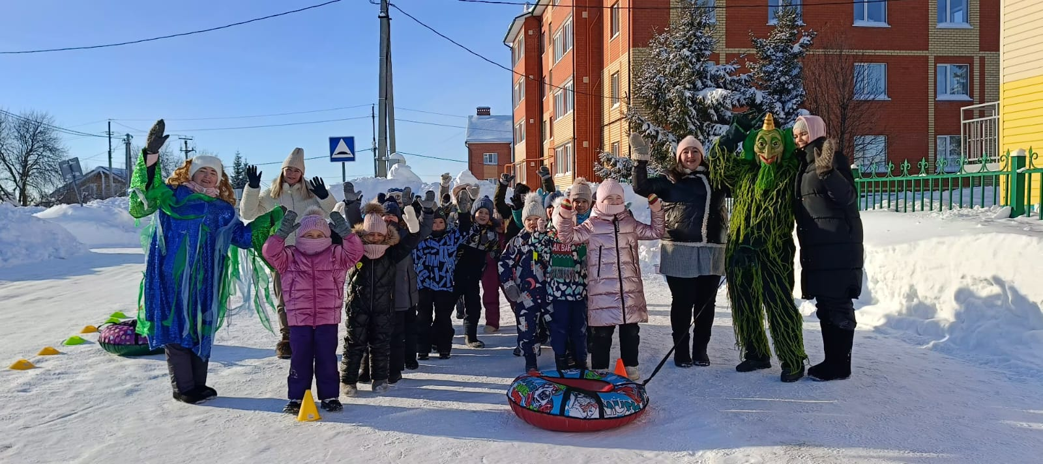
Кыш айлары балаларга уеннар уйнап чыныгып үсәргә яхшы мөмкинлек бирә. Кышкы уеннар балаларның физик һәм акыл сәламәтлеген саклаү, сәламәт яшәү рәвешенә омтылыш тәрбияләү,спорт яратырга кызыксынучалыкны, мөстәкыйльлекне тәрбияләү; ихтыяр көче, сабырлык, кыюлык сыйфатлары тәрбияләү;балаларның үзләренә хас сыйфатлар булдыру омтылышын формалаштырүны дәвам итү;күңелебезне матур уйлар, сүзләр белән тәрбияләү, көндәлек тормышта уен вакытында башкаларга карата ягымлы мөгаләмә булдыру максатларын үтәргә ярдәм итә. Балалар бакчасында кыш көне урамда уйнар өчен берничә уен тәкъдим итәбез:
- «Ак аю»
- «Кар бабай ясау»
- «Кар атышып уйнау»
- «Җиз бүкән»
- «Чана- чаңгыда,тимераякта шуу»

